变压器图纸数据

变压器骨架：ER14.5立式 6+6Pin SMD骨架（如下图所示）

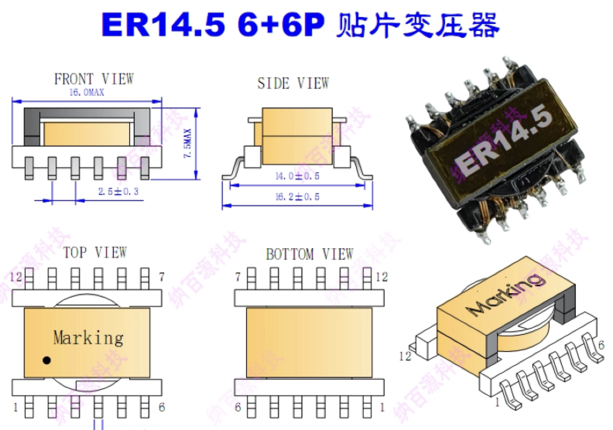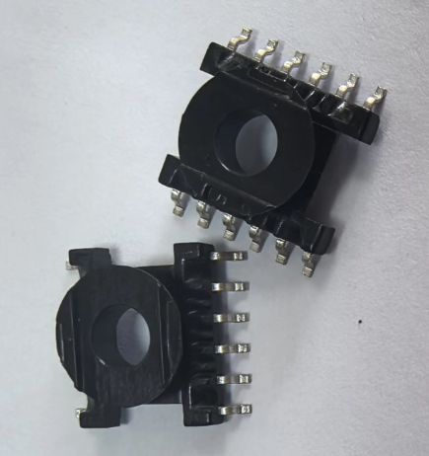

磁芯材质：TDK PC40（不能用其他材质否则不工作）
漆包线材质：QA-155 0.2mm高温漆包线
绝缘胶带材质：黄色Myler胶带（也可用聚酰亚胺茶色胶带）
绕制参数：每组绕组7+7T，中心抽头引出。绕组需要按照如下实物映射图进行接线：
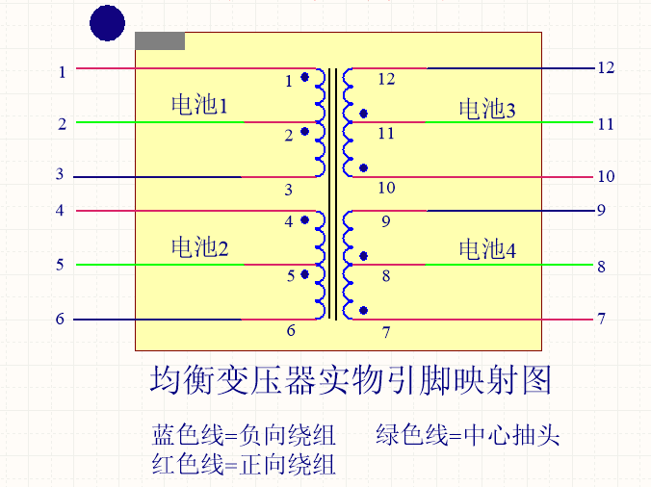
绝缘要求：每组绕组之间应额外使用胶带增强绝缘。绕组和绕组之间的绝缘强度应至少达到250VAC 50Hz 一分钟工频交流耐压试验不出现跳火/爬电现象。
气隙要求：磁芯无需预留气隙。

绕组和磁芯固定要求：变压器在绕制期间以及绕制结束后，所有绕组应当浸漆固定。不得出现绕组松脱，散线的现象。磁芯应当使用专门的固定胶和骨架永久固定，成品不得出现磁芯松脱和晃动现象。

成品电参数检验要求：使用LCR表和直流低阻测试仪，测量四个绕组的电感量和直流电阻。四个绕组之间的电参数误差不得超过±2%，否则视为不合格。使用30KHz方波信号发生器作为激励源，挑选其中一个绕组作为输入端，使用示波器测量其余任意绕组的两端作为输出波形，所有被测绕组的相位应当和接线图符合。

变压器成品参考图如下：
